Внимательно рассмотрите эти два рисунка. На них показано, как найти угол между двумя плоскостями. В презентации хорошо показано, как находят углы между двумя плоскостями. Зарисовать в тетрадь.
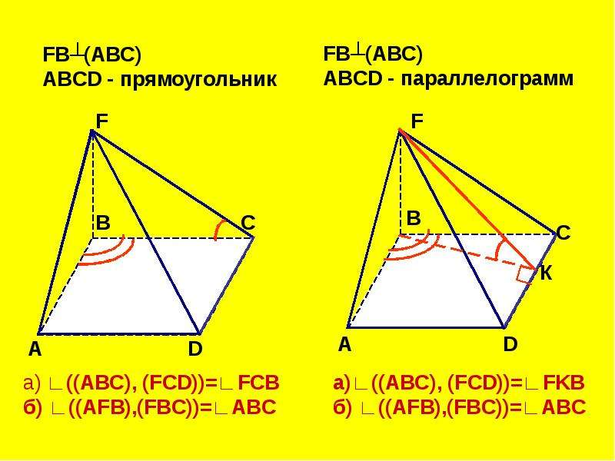
Далее 4 задачи законспектировать вместе с решением.
1).Найдите двугранный угол правильного тетраэдра между плоскостями (АВС) и (ВДС). Эти две плоскости пересекаются по прямой ВС. К прямой ВС в одной и другой плоскости строим перпендикуляры. И вот угол между двумя перпендикулярами и есть линейный угол АДЕ двугранного угла АВСД.
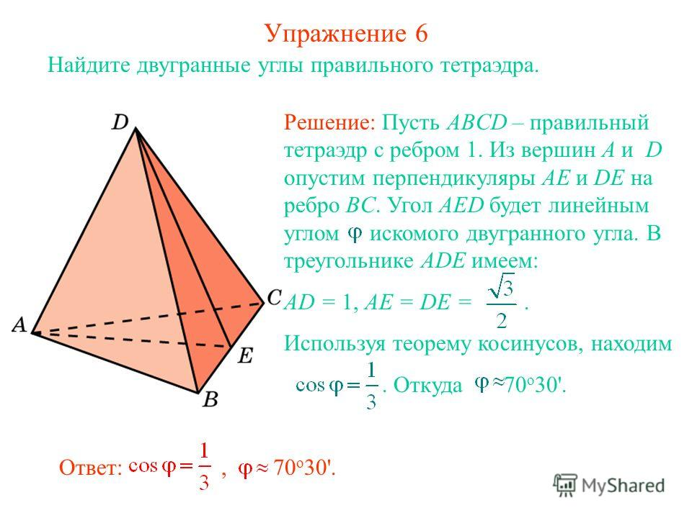
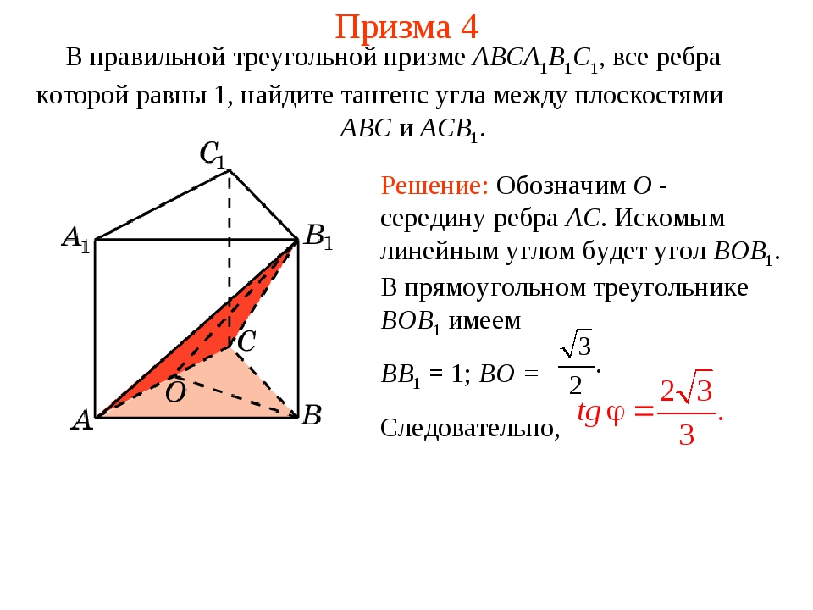
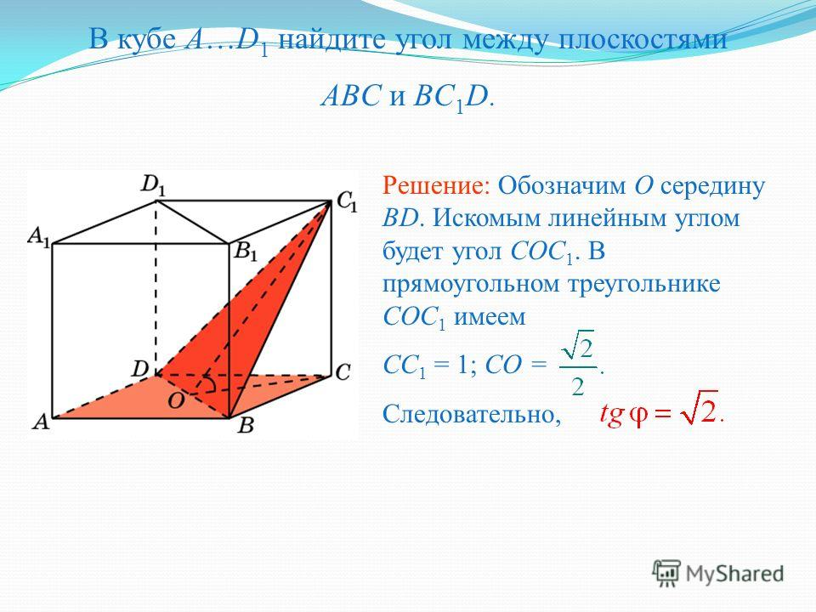
И еще одна задача, где плоскости имеют одну общую точку, а не две.
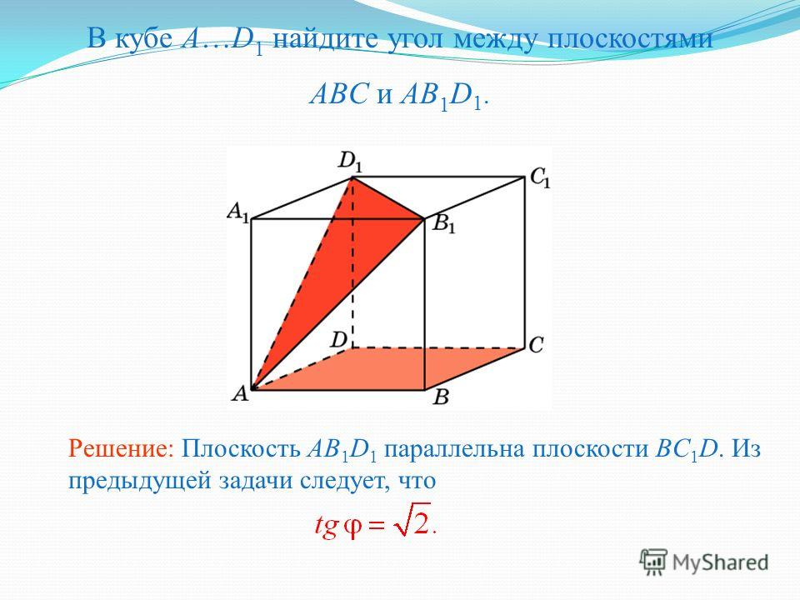
Задачи на повторение. Должны быть решены и записаны в тетрадь.


